МБОУ « Андреевская средняя общеобразовательная школа»
Видевшие плен
Проектно- исследовательская работа

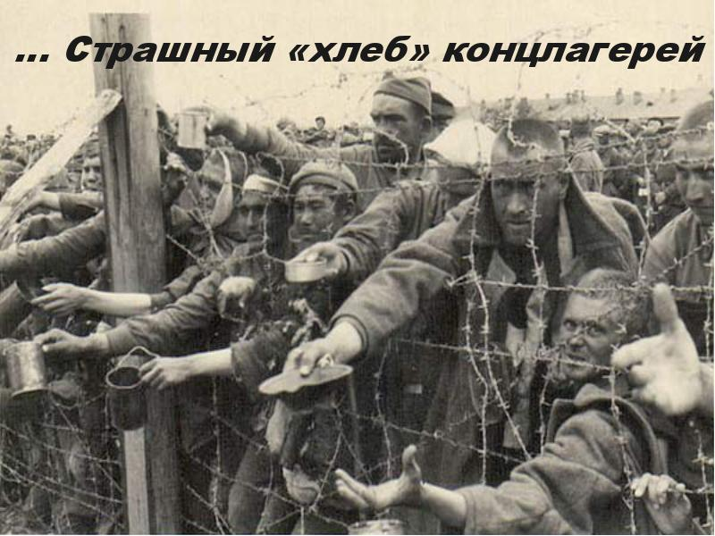
Руководитель: Манцуринская С.М
2012- 2013 учебный год
Василий Филиппович Куфлин
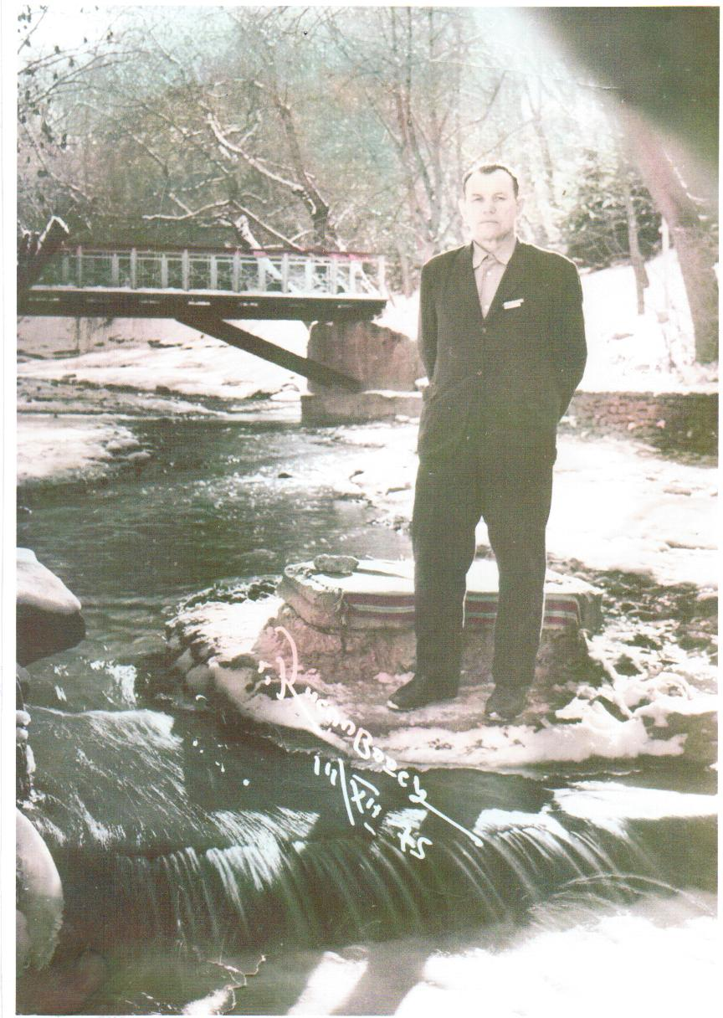
Боевое крещение Василий Филиппович Куфлин получил в первые дни Великой Отечественной войны на Западной Украине.
Однако, что такое война, деревенский паренёк познал гораздо раньше. Его, простого рабочего Екатерининского узла связи ( Ростовская обл.),, послали восстанавливать линии связи в Финляндию, где шла война.
Куфлин возвращался из командировки, не подозревая, что скоро наденет военную форму и 22 июня 1941 года по боевой тревоге всанет в строй войск НКВД.
Кровопролитные бои начались под Винницей. Немецкие войска окружили 66-ю и 12-ю армии. Когда стальное кольцо сомкнулось, в рядах бойцов началась паника.
Пленных поэтапно гнали в Винницу. От голодной смерти спасали местные жители. Они подавали куски хлеба.
Однажды навстречу колонне две девушки с ведром молока. Только позднее стало ясно, что, рискуя жизнью, они решили помочь нашим солдамам бежать. Одна села с ношей прямо напротив конвоира. И тот от проявленного девичьего внимания потерял бдительность….
В одно мгновение Василий исчез среди деревьев сада. Бежал, пока не оказался около деревушки. Вскоре встретил ещё одного сбежавшего. Несмотря на наступившие осенние заморозки, сняли гимнастёрки.
И в этот раз судьба не пощадила Василия. Их снова арестовали и погнали в Мюнхен. Побег из лагеря Мюнхене был вторым. Бежали втроём, но через две недели были пойманы.
Беглецов били резиновыми прутьями, чтобы навсегда отбить и у других желание вырваться из острых когтей фашистов. Однако В.Ф. Куфлин и двое его товарищей начали строить новые планы побега. Решили бежать в августе, чтоб не умереть с голоду, ведь в садах и огородах созревает урожай. Продуманный до мелочей план удалось осуществить.
Василий ещё раз попал в плен. Уже в Чехословакии. Он вспоминает : « Меня научили, как держать свинцовые удары, надо было отвечать, когда палач заносил руку. Иначе выбиты были бы все зубы».
Из города Нитра с большой партией пленных Василия Куфлина отправили в Германию, в концлагерь « Зексенхаузен». Из этого плена Куфлину удалось сбежать. Радость была бесконечной, когда Василий услышал русскую речь.
Человек с автоматом накормил беглеца хлебом с салом и посоветовал идти на восток. И демобилизовался в 1947 году.
Всю жизнь В.Ф. Куфлин проработал на родной фабрике « Красная Роза». И удостоен был правительственных наград.

Дёмин Алексей Егорович

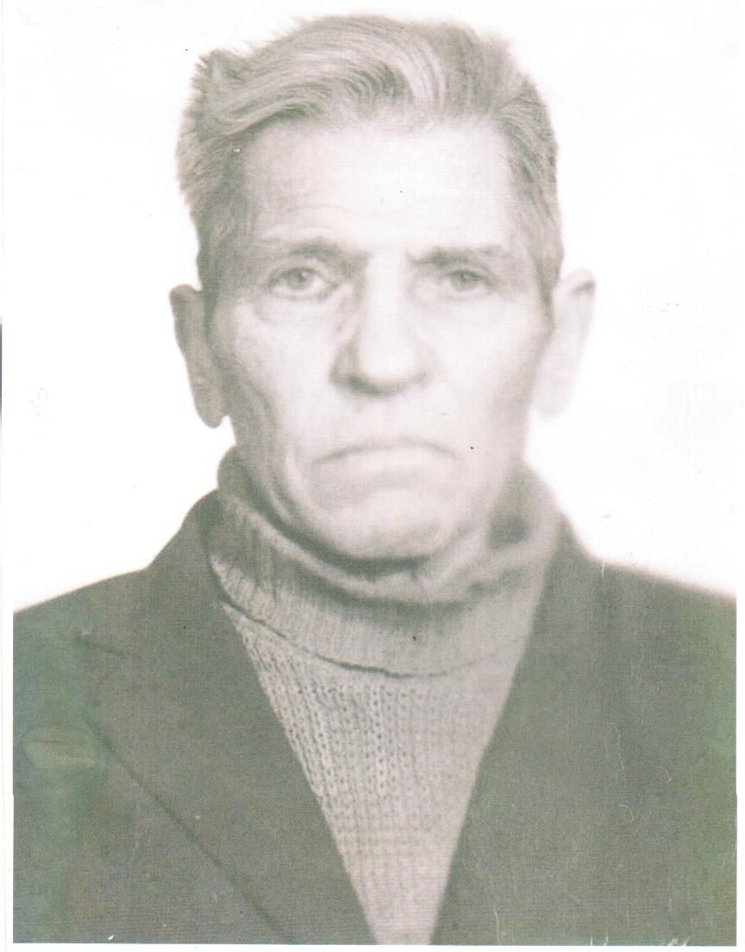

Дёмин Алексей Егорович родился 15 мая 1914 года в деревне Алкаево Темниковского района МАССР в семье колхозников
В 1931 году окончил семилетку в селе Кондровка. В 1935 году был направлен райкомом комсамола в г. Арзамас-16 воспитателем детской колонии.
С сентября 1936 по январь 1938 года красноармеец 50 автобригады ДВФ.
В январе 1938 года уволен в запас. А в феврале 1940 года по июль 1941 года курсант военно- пехотного училища г. Казани.
Затем в июле 1941 года добровольцем ушёл на фронт командиром стрелкового взвода 17 стрелкового полка 20 Западной бригады.
С января 1942 года по май 1942 командир стрелкового взвода 103 полка 123 стрелковой дивизии Центрального фронта.
Контужен в июле 1942 года.
С 11 июля 1942 гоп по 23 апреля 1945 года находился в плену в Германии. А с апреля 1945 года находился на спецпроверке 359 Западного стрелкового полка 147 Западной стрелковой дивизии МВО.
Указом 14 апреля 1958 года награждён орденом « Красная звезда», указом 9 мая 1959 года награждён медалью « За победу над Германией».
27 ноября 1945 года уволен в запас из МВО, в должности командира стрелковой роты в звании лейтенанта запаса МВО, приказом № 02357 от 27 ноября 1945 года по статье 43.
10 сентября 1948 года военно- врачебной комиссией Темниковского Райвоенкомата Мордовская АССР освидетельствован и признан по статье 23 гр. II приказа УСКО 336- 191948 года ограниченно- годным II степени.
1950 году Алексей Егорович женился на Дёминой Зинаиде Филипповне , которая проработала учителем химии и биологии в Кондровской, а ныне Андреевской средней школе до ухода на заслуженный отдых.
А сам Алексей Михайлович до пенсии проработал на бумажной фабрике « Красная Роза» в должности заведующего гаражом.
В 1951 году родился старший сын Валерий, в 1955 году родился второй сын Борис, которые также проработали на этой же фабрике

